TERAPI PIJAT

Teknik pengobatan dengan cara memijat, mengusap atau mengurut, memanaskan atau menghangatkan, atau menusuk sebenarnya adalah keterampilan umum milik semua bangsa yang dilakukan, baik oleh yang ahli ilmu pengobatan maupun orang awam, bahkan oleh anak kecil sekalipun. Dengan memijat dirasakan dapat mengurangi, bahkan menghilangkan rasa sakit.

Diketahui bahwa beberapa suku Indian di Amerika, suku Bantu di Afrika, orang Eskimo, India, Jepang, dan lain-lain menggunakan teknik pengobatan pemijatan dan penusukan yang mirip dengan teknik pengobatan tradisional Cina (TCM). Indian Amerika telah mengembangkan metode penyembuhan melalui kaki selama ratusan tahun.

***Gambar 1: Piktograf Mesir***

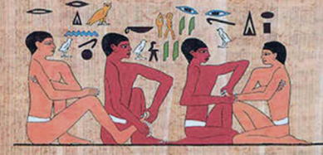

*Sumber: lifespanreflexology.co.uk*

Suku Cherokee menyatakan bahwa terapi tekanan pada kaki untuk memulihkan dan menyeimbangkan tubuh telah diwariskan dari generasi ke generasi. Mereka percaya bahwa kaki adalah pen ng. “Kakimu berjalan di atas bumi dan melalui kaki semangatmu terhubung ke alam semesta. Kaki bersentuhan dengan bumi dan karenanya energi alam akan mengalir melalui kaki.”

Sejarah juga mencatat teknik pengobatan serupa melalui gambar–gambar papirus dalam kuburan Ankhmahor (seorang dokter Mesir) tahun 2500 s.d. 2330 sM yang ditemukan di Saqqara, dekat Kairo, Mesir. *Pictograph* itu menggambarkan dua orang terapis yang sedang melakukan terapi pijat pada dua orang klien. Dari hieroglif di atasnya terbaca mereka melakukan dialog. Terjemahan bebas dari dialog tersebut adalah, “Jangan terlalu sakit, ya,” kata klien dan “Saya kerjakan sesuai dengan permintaanmu,” jawab sang terapis.

Simbol dan k refleksologi juga ditemukan di kaki patung Buddha, di relief-relief, ataupun patung di candi-candi di India juga di Burma. Di Cina buku *Huang Di* *Nei Jing Shu Wen* (*Pedoman Abadi Pengobatan Penyakit dalam Kaisar Huang Di*)yang ditulis sekitar 1.000 sM terdapat bab tentang Metode Pemeriksaan Kaki yang merupakan buk awal dari hubungan kesehatan manusia dengan k pengobatan di daerah kaki yang pernah tercatat.

***ambar 2: Simbol Refleksi pada Patung Buddha Tidur.***

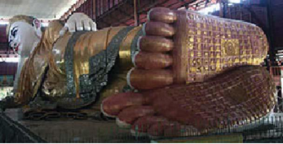

*Sumber: WWW.pacificbliss.com*

Demikianlah, karena bangsa Cina yang menuliskan dan mencatat secara sistema s ilmu pengobatan ini, dunia kemudian mengakui dan menyatakan bahwa ilmu pengobatan ini adalah dari dan milik bangsa Cina.

**A. Berbagai Teknik Pijat Dasar**

Berbagai jenis pijat telah berkembang di dunia dengan menggunakan teknik yang menjadi ciri khas dari mana pijat tersebut berasal. Jenis-jenis pijat yang kini dikenal, selain refleksi di antaranya adalah swedish massage, thai massage, balinese massage, tuina, akupresur, shiatsu, dan lain-lain.

Pemijatan dak bertujuan secara langsung untuk penyembuhan. Melalui pemijatan, kita merangsang organ tubuh agar menjadi bugar. Jika tubuh bugar, itu akan mencegah mbulnya penyakit atau gangguan. Pemijatan merupakan cara untuk melancarkan energi di dalam tubuh dan peredaran darah dan mengendurkan otot-otot.

Manfaat dari pemijatan, antara lain, adalah untuk:

1. melancarkan sirkulasi darah di dalam seluruh tubuh;
2. menjaga kesehatan agar tetap prima;
3. membantu mengurangi rasa sakit dan kelelahan;
4. merangsang produksi hormon endorfin yang berfungsi untuk relaksasi tubuh;
5. mengurangi beban yang di mbulkan akibat stress;
6. menyingkirkan racun atau toksin; dan
7. menyehatkan dan menyeimbangkan kerja organ-organ tubuh.

Secara umum ada lima teknik pijat dasar, yaitu:

1. Mengusap (*Eﬄurage*/*Strocking*)

Mengusap adalah gerakan mengusap dengan menggunakan telapak tangan atau bantalan jari tangan. Gerakan dilakukan dengan meluncurkan tangan di permukaan tubuh searah dengan peredaran darah menuju jantung dan kelenjar-kelenjar getah bening. Tekanan diberikan secara bertahap dan disesuaikan dengan kenyamanan klien. Gerakan ini dilakukan untuk mengawali dan mengakhiri pemijatan. Manfaat gerakan ini adalah merelaksasi otot dan ujung-ujung syaraf.

2**.** Meremas ;*Wetrisage*)

Meremas adalah gerakan memijit atau meremas dengan menggunakan telapak tangan atau jari-jari tangan. Teknik ini digunakan di area tubuh yang berlemak dan jaringan otot yang tebal. Dengan meremas-remas akan terjadi pengosongan dan pengisian pembuluh darah vena dan *limfe*. Suplai darah yang lebih banyak dibawa ke otot yang sedang dipijat.

1. Menekan (*FricƟon*)

Menekan adalah gerakan melingkar kecil-kecil dengan penekanan yang lebih dalam dengan menggunakan jari, ibu jari, buku jari, bahkan siku tangan. Gerakan ini bertujuan melepaskan bagian-bagian otot yang kejang serta menyingkirkan akumulasi dari sisa-sisa metabolisme. Pijat *fricƟon* juga membantu memecah deposit lemak karena bermanfaat dalam kasus obesitas. *FricƟon* juga dapat meningkatkan ak vitas sel-sel tubuh sehingga aliran darah lebih lancar di bagian yang terasa sakit sehingga dapat meredakan rasa sakit.

1. Menggetar (*VibraƟon*)

Menggetar adalah gerakan pijat dengan menggetarkan bagian tubuh dengan menggunakan telapak tangan ataupun jari-jari tangan. Untuk melakukan vibrasi, taruh telapak tangan di bagian tubuh yang akan digetar, kemudian tekan dan getarkan dengan gerakan kuat atau lembut. Gerakan yang lembut disebut vibrasi, sedangkan gerakan yang kuat disebut *shaking* atau mengguncang. Vibrasi bermanfaat untuk memperbaiki atau memulihkan serta mempertahankan fungsi saraf dan otot.

1. Memukul (*Tapotement*)

Memukul adalah gerakan menepuk atau memukul yang bersifat merangsang jaringan otot yang dilakukan dengan kedua tangan bergan an secara cepat. Untuk memperoleh hentakan tangan yang ringan, klien dak merasa sakit, tetapi merangsang sesuai dengan tujuannya, diperlukan Ňeksibilitas pergelangan tangan. *Tapotement* dak boleh dilakukan di area yang bertulang menonjol ataupun pada otot yang tegang serta area yang terasa sakit atau nyeri. *Tapotement* bermanfaat untuk memperkuat kontraksi otot saat dis mulasi.Pijat ini juga berguna untuk mengurangi deposit lemak dan bagian otot yang lembek.

Selain teknik pijat, gerakan dan irama juga sangat mempengaruhi hasil pijatan.

1**.** M*ovement/* teknik massage

Perpindahan gerakan dari satu teknik pijat ke gerakan berikutnya harus dilakukan secara berkesinambungan sehingga klien merasa nyaman.

2. Irama (*rythme*)

Irama adalah interval dari gerakan ke gerakan secara teratur, stabil, serta dak terlalu cepat ataupun lambat.

**B. Teknik Manipulasi/Rangsangan Pijat Refleksi**

Ketepatan dalam memilih teknik rangsangan sangat mempengaruhi hasil pemijatan. Seorang terapis harus mampu menilai kondisi klien sebelum dipijat. Secara umum kondisi klien dibagi menjadi dua, yaitu:

1. Kondisi kekurangan energi (yin)

Klien dalam kondisi ini akan terlihat lemah, pucat, suara pelan, dan suhu tubuh rendah (dingin).

2. Kondisi kelebihan energi (yang)

Klien dalam kondisi ini terlihat tegang, menahan rasa sakit, muka kemerah-merahan, serta suhu

tubuh di atas normal (hangat/panas).

Berdasarkan kondisi klien tersebut, teknik rangsangan pijat refleksi dibagi menjadi dua, yaitu:

1. Penguatan (untuk Kondisi Yin)

Penguatan adalah teknik rangsangan yang digunakan untuk menangani klien yang berada dalam kondisi kekurangan energi. Teknik rangsangan ini dilakukan dengan tekanan sedang, tetapi klien tetap merasakan rasa ngilu dengan jumlah tekanan sebanyak 30 kali di area pijat. Arah pemijatan sesuai dengan arah fungsi anatomi tubuh.

1. Pelemahan (untuk Kondisi Yang)

Pelemahan adalah teknik rangsangan yang digunakan untuk menangani klien

yang berada dalam kondisi kelebihan energi. Teknik rangsangan ini dapat dilakukan dengan tekanan kuat, tetapi sesuai dengan kekuatan klien dengan jumlah tekanan sebanyak 60 kali atau lebih di area pijat. Arah pemijatan berlawanan arah dengan arah fungsi anatomi tubuh.

**C. Yang Perlu Diperhatikan dalam Pemijatan**

Sebelum melakukan pemijatan, perlu diketahui ha-hal penting yang berkaitan dengan pelaksanaan pemijatan, yaitu

1. Kondisi klien

Adakalanya karena pengaruh obat atau karena penyakit yang sudah menahun, refleksi menjadi kebas sehingga klien tidak merasakan nyeri tekan saat refleksi dipijat. Namun, pijatan tetap mempunyai efek penyembuhan sehingga harus dilakukan dengan sangat hati-hati agar tidak berlebihan dan tidak melukai jaringan.

Pemijatan tidak dapat dilakukan jika:

1. klien dalam keadaan lapar atau kenyang;
2. klien dalam keadaan kelelahan, terlalu capai, atau terlalu lemah;
3. klien menderita penyakit yang sangat berat;
4. klien baru selesai bekerja berat atau berjalan jauh;
5. klien dalam keadaan marah atau emosi tinggi;
6. klien baru saja melakukan hubungan seks;
7. klien sedang demam atau suhu tubuhnya sangat tinggi;
8. klien menderita trombosis vena dalam atau *tromboflebitis;*
9. kondisi refleksi tertentu tidak boleh dipijat pada klien yang baru saja menjalani bedah pengganti an atau transplantasi
10. klien menderita osteoporosis berat, terutama jika mengenai bagian kaki dan tangan;
11. refleksi tertentu tidak boleh dipijat pada wanita hamil muda atau yang kehamilannya tidak stabil;
12. klien menderita penyakit menular; dan
13. kondisi klien yang telah parah yang melakukan pengobatan dengan menggunakan teknik pijat refleksi tidak dapat memberikan hasil yang baik demi menyelamatkan nyawa klien harus segera dirujuk ke rumah sakit terdekat.

Pemijatan dilakukan dengan sangat hati -hati jika klien:

1. menderita penyakit jantung kronis;
2. menderita penyakit diabetes melitus;
3. menderita epilepsi;
4. baru saja menjalani bedah penggantian atau transplantasi; dan
5. sedang hamil, terutama jika hamil yang beresiko (hamil muda)

2. Kondisi ruangan dan peralatan

1. Suhu dalam kamar jangan terlalu panas atau terlalu dingin.
2. Sirkulasi udara hendaknya lancar dan udara dalam kamar segar.
3. Alat dan bahan yang digunakan harus bersih, steril, dan dalam keadaan baik.

1. Posisi klien dan pemijat

Posisi klien sewaktu dipijat harus disesuaikan, duduk atau berbaring. Posisi pemijat hendaklah berada dalam keadaan yang bebas dan nyaman untuk melakukan pemijatan.

**Reaksi hasil pijat**

Pijat refleksi pada umumnya hampir dak menimbulkan efek samping yang merugikan. Namun, reaksi terhadap perawatan tetap bisa saja terjadi. Walaupun reaksi yang di timbulkan berupa efek dari penyembuhan, yaitu peningkatan aktivitas pembuangan tubuh (detoksifikasi), kadang-kadang itu dapat menimbulkan reaksi yang tidak nyaman bagi klien.

Contoh reaksi yang dapat terjadi adalah sebagai berikut.

1. Pada sistem pernapasan. Jika ada penyumbatan pada sinus, klien akan mengalami gejala flu dan jika ada kongestif pada paru-paru, klien akan mengalami gejala batuk. Keadaan itu timbul karena tubuh membersihkan kelebihan lendir.
2. Pada ginjal. Setelah pemijatan, klien merasa ingin BAK lebih sering dan urine mempunyai warna dan bau yang berbeda dari sebelumnya.
3. Jika ada konges pada sistem pencernaan, klien merasa ingin BAB lebih sering dan banyak mengeluarkan gas.
4. Pada gangguan kulit, ruam kulit dapat menjadi lebih buruk, tetapi akhirnya membaik
5. Pada kondisi *arthri s*, kadang nyeri akan menjadi lebih berat pada sendi yang terkena selama 24 jam setelah pemijatan, tetapi akhirnya berkurang.
6. Pada wanita ada peningkatan sekresi vagina yang sedikit lebih asam dan tidak mengenakkan.
7. Pada masalah kembung, mungkin akan timbul rasa mual.
8. Kadang-kadang klien mengalami sakit kepala, bahkan migrain setelah pemijatan.
9. Adalah umum jika klien merasa lelah setelah dipijat karena itu adalah cara tubuh untuk menunjukkan bahwa tubuh membutuhkan istirahat untuk penyembuhan.
10. Reaksi umum adalah tubuh merasa lebih relaks dan nyaman. Beberapa klien merasa lebih berenergi setelah dipijat.
11. Terjadi kesemutan. Itu karena Qi (energi) yang mulanya terhambat mulai berjalan.

Reaksi yang lain mungkin bersin dan menguap. Berikut beberapa hal yang mungkin terjadi akibat pemijatan serta cara mengatasinya.



**D. Urutan-Urutan Pemijatan**

Sebelum praktek memijat, peserta didik harus sudah hafal semua letak k/ area pijat refleksi. Pada pelaksanaan pijat refleksi urutan-urutan pemijatan perlu diperhatikan. Hal itu dilakukan untuk:

1. mempersiapkan otot dan tubuh klien untuk diterapi. Saat baru datang ke tempat terapi, otot dan tubuh klien belum sepenuhnya siap untuk dipijat. Urutan-urutan pemijatan selalu dimulai dengan teknik peregangan dan relaksasi otot yang bertujuan agar klien siap untuk dipijat dan mencegah terjadinya cedera otot.
2. memberikan hasil pijat yang maksimal. Pemijatan di area pijat refleksi tertentu akan menjadi lebih efektif jika didahului dengan pemijatan pada

|  |  |  |  |  |  |
| --- | --- | --- | --- | --- | --- |
| area pijat refleksi yang hasilnya akan merangsang | | | | | area pijat refleksi |
| sesudahnya. Misalnya, | | k hipofisis, jika dipijat, akan menghasilkan hormon- | | | |
| hormon yang merangsang kinerja kelenjar | | | | tiroid, paratiroid, adrenal, dan lain- | |
| lain. Oleh karena itu, memijat | | | k/area pijat refleksi | | tiroid, paratiroid, dan |
| adrenal akan lebih efek | | tif jika memijat | | ke hipofisis terlebih dahulu. Namun, | |
| memijat | ke hipofisis akan lebih efektif jika kita memijat | | | | ke otak besar, otak |
| kecil, dan | tulang belakang terlebih dahulu demikian seterusnya. | | | | |

1. Salah satu kelebihan dari pijat refleksi adalah bahwa pada tahap pemijatan pemijat refleksi yang baik akan merawat semua sistem dan organ tubuh klien agar bekerja secara maksimal, baik diminta maupun tidak, ada keluhan maupun tidak, ada gangguan maupun tidak. Hal itu dilakukan karena area pijat refleksi yang tidak terlalu luas, hanya sebatas telapak kaki dan tungkai bawah saja. Namun, kadang-kadang yang terjadi adalah seorang praktisi lupa memijat k/ area pijat refleksi tertentu. Dengan membiasakan diri mengikuti urutan-urutan pemijatan, hal tersebut dapat dihindari.
2. Urutan-urutan pemijatan:

1). Persiapan. Persiapan bisa dilakukan dengan merendam kaki klien menggunakan air hangat selama kurang lebih 10 menit.

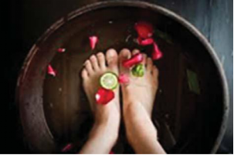

|  |  |  |  |  |  |  |  |  |  |  |
| --- | --- | --- | --- | --- | --- | --- | --- | --- | --- | --- |
|  |  | | | | | ***Gambar 17: DĞƌĞŶĚĂŵ <ĂŬŝ*** | | | | |
|  |  | | | | | ***sumber: berbinarbinar.com*** | | | | |
| 2) | Setelah diseka dengan handuk bersih dan disemprot dengan alkohol | | | | | | | | | |
|  | 70%, lakukan peregangan dan relaksasi otot kaki klien. Memutar-mutar | | | | | | | | | |
|  | pergelangan kaki, mengurut, dan meremas secara lembut sepanjang betis | | | | | | | | | |
|  | dan lateral tulang kering dapat memberikan efek relaks serta meregangkan | | | | | | | | | |
|  | otot tungkai bawah klien. | | | | | | | | | |
| 3) | Pijat dengan pembukaan. Semua sistem dan organ tubuh dikendalikan | | | | | | | | | |
|  | otak dan sistem saraf. Oleh karena itu, yang dipilih adalah nomor 1, | | | | | | | | | |
|  | 3, 4, 5, dan 53 s.d. 58. | | | | | | | | | |
| 4) | Ti k wajib | | | | |  | | | | |
|  | Disebut wajib karena ini harus selalu dipijat untuk memelihara | | | | | | | | | |
|  | organ tubuh meski | | | | | tidak ada gangguan atau klien tidak mengeluhkannya. | | | | |
|  | Ti k wajib meliput | | | | | : | | | | |
|  | | a) | detoksifikasi (pembuangan) di | | | | | k 34, 22, 23, 24, 51, 28, 29, 30, 31, dan | |
|  | |  | 32; |  |  | |  |  |  |
|  | | b) | pemeliharaan saraf dan metabolisme tubuh di | | | | | | k nomor 12 dan nomor |
|  | |  | 13; |  |  | |  |  |  |
|  | | c) | pencernaan di | | k nomor 15, 16, 17, 18, 19, dan 25; | | | | |
|  | | d) | relaksasi dan penenangan di | | | | k nomor 2 dan 20; dan | | |
|  | | e) | suplemen di | | k nomor 21. | |  |  |  |
| 5) | | Ti | k terapi, | k yang dipilih sesuai dengan keluhan (gangguan) klien. Jika | | | | | |
|  | |  | k tersebut sudah termasuk | | | | k- | k tersebut, | dak perlu dipijat lagi. |
| 6) | | Ti | k penutupan, | | k untuk meningkatkan sistem kekebalan tubuh di k | | | | |
|  | | nomor 39, 40, dan 41. Jangan pijat | | | | | | k itu jika klien menderita gangguan | |
|  | | autoimun, yaitu berlebihnya sistem kekebalan tubuh atau seseorang baru | | | | | | | |
|  | | menjalani trasplantasi organ. | | | | |  |  |  |
| 7) | | Pijat pendinginan berguna agar otot dak memar. Teknik yang digunakan | | | | | | | |
|  | | untuk memijat dan mengurut adalah dengan menggosok atau mengelus | | | | | | | |
|  | | kaki, bagian be s dan lateral tulang kering klien agar otot menjadi lebih | | | | | | | |
|  | | elastis dan | | tidak memar. | | |  |  |  |

**E. Mekanisme Kerja Pijat Refleksi**

Refleksologi adalah pengobatan holistik berdasarkan prinsip bahwa terdapat area pada kaki, tangan, dan telinga yang terhubung ke bagian tubuh atau organ lain melalui sistem saraf. Tekanan atau pijatan di area tersebut akan merangsang pergerakan energi di sepanjang saluran saraf yang akan membantu mengembalikan homeostasis (keseimbangan) energi tubuh.

Stres, cedera, atau gangguan penyakit dapat menyebabkan keseimbangan energi tubuh terganggu. Ketidakseimbangan energi dapat dirasakan melalui kristal di refleksi yang sesuai dengan bagian tubuh yang bermasalah. Kristal tersebut terasa bervariasi dari yang seperti pasir hingga terasa berbentuk benjolan. Kristal tersebut terjadi karena terhalangnya saluran energi. Pijatan di daerah yang bermasalah akan merangsang aliran energi yang akan membongkar halangan dan melancarkan kembali aliran energi.

Ketidakseimbangan energi dapat dilihat atau dirasakan melalui tanda-tanda, antara lain mengerasnya kulit, terjadinya perubahan warna kulit, muncul tanda-tanda di kaki (tanda merah dapat menunjukkan masalah akut), bau kaki, atau temperatur kaki dan kelembaban kaki yang tidak normal.Pijat refleksi dilakukan dengan memanipulasi area refleksi untuk merangsang aliran dan pergerakan energi di sepanjang saluran zona yang akan membantu mengembalikan homeostasis (keseimbangan) energi tubuh. Rangsangan pijat refleksi bekerja dari dalam ke luar, memanipulasi energi tubuh agar tubuh memperbaiki gangguan, dan merangsang sistem saraf untuk melepas ketegangan.

**F. Refleksi Zona**

Ketika manusia beraktivitas, organ dan sistem vegetasi tubuh bekerja menjalankan fungsi dengan semestinya karena adanya *Qi* atau energi vital. Dalam tubuh, energi vital ini harus beredar pada jalurnya dengan leluasa, secara terus-menerus tanpa adanya hambatan selama kita hidup. Terapi pijat refleksi zona (TPRZ) adalah cara mengatasi gangguan kesehatan dengan cara memijat area refleksi tertentu pada tubuh manusia sesuai dengan zonanya. Pemijatan di sebuah zona akan melancarkan aliran energi vital yang mengalir di zona tersebut. Manusia akan sehat jika energi vital berada dalam keadaan seimbang dan mampu mengalir sempurna tanpa hambatan.

Di permukaan tubuh manusia terdapat sejumlah zona refleksi yang berhubungan dengan organ–organ atau sistem organ tertentu yang dipelihara oleh segmen sumsum tulang. Memanaskan, mendinginkan, atau memijat di sebuah zona refleksi akan melancarkan peredaran energi vital atau *Qi* pada organ atau sistem organ tertentu yang berhubungan dengan zona refleksi tersebut.

Dalam teori zona longitudinal ada lima zona di setiap sisi tubuh. Zona itu meliputi segmen pada tubuh, depan–belakang, meluas dari ujung kaki sampai ke kepala dan otak. Dari ujung jari kaki ditarik garis sejajar dengan ujung jari tangan yang sama. Setiap satu level tubuh mempunyai lebar yang sama.

|  |  |  |
| --- | --- | --- |
|  | Lima zona tersebut adalah sebagai berikut. |  |
| a. | Zona 1: dari ujung ibu jari kaki melewati tungkai dan tubuh ke kepala dan otak, | |
|  | kemudian ke bawah ke lengan terus menuju ujung ibu jari tangan. | |
| b. Zona 2: dari ujung jari kaki kedua melewat | | tungkai dan tubuh ke kepala dan |
|  | otak, kemudian ke bawah ke lengan terus menuju ujung jari telunjuk tangan. | |
| c. | Zona 3: dari ujung jari kaki ke ga melewat | tungkai dan tubuh ke kepala dan |
|  | otak, kemudian ke bawah ke lengan terus menuju ujung jari tengah tangan. | |
| d. Zona 4: dari ujung jari keempat kaki melewati | | tungkai dan tubuh ke kepala dan |
|  | otak, kemudian ke bawah ke lengan terus menuju ujung jari manis tangan. | |
| e. | Zona 5: dari ujung jari kelima kaki melewati | sisi luar tungkai kaki dan tubuh ke |
|  | kepala dan otak, kemudian ke bawah tepi luar lengan terus menuju ujung jari | |
|  | kelingking tangan. |  |

Khusus pada ibu jari, penampang dari setiap ibu jari pun dibagi menjadi 5 zona atau bagian yang sama besar.

***Gambar 9: Anatomi Tubuh yang Dipetakan di Telapak Kaki***

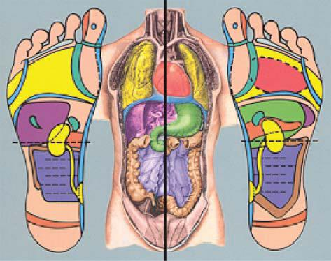

***Sumber: reflexology-USA.net***

***Gambar 10: Pembagian Zona Longitudinal***

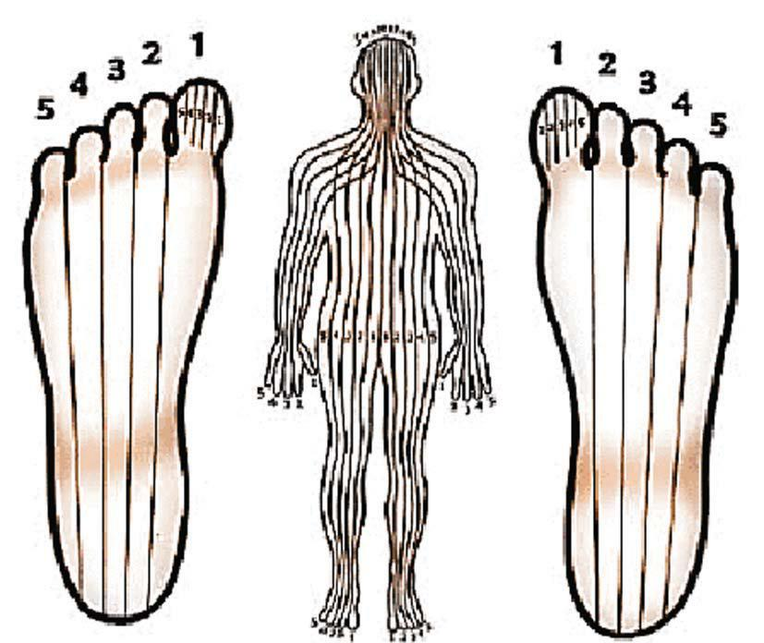

*Sumber: www.akasabodyhealth.com*

**Area atau Titik Refleksi**

1. Kepala (otak)
2. Dahi (sinus)
3. Otak kecil (*cerbellum*)
4. Kelenjar bawah otak/*hyphophyse*/*pituitary*
5. Saraf *trigeminus* (temporal area)
6. Hidung
7. Leher
8. Mata
9. Telinga
10. Bahu
11. Otot *trapezius*
12. Kelenjar roid
13. Kelenjar para roid
14. Paru-paru dan bronkus
15. Lambung
16. Duodenum (usus dua belas jari)
17. Pankreas
18. Ha
19. Kantong empedu
20. Serabut saraf lambung atau solar pleksus
21. Kelenjar adrenal atau *supra renalis* atau anak ginjal
22. Ginjal
23. Ureter (saluran kencing)
24. Kantong kemih
25. Usus kecil
26. Usus buntu
27. Katup ileo sekal
28. Usus besar menaik (*ascendens)*
29. Usus besar mendatar (*transcendens*)
30. Usus besar menurun (*descendens*)
31. Rektum
32. Anus
33. Jantung
34. Limpa
35. Lutut
36. Kelenjar reproduksi
37. Mengendurkan perut atau mengurangi sakit
38. Sendi pinggul
39. Kelenjar getah bening bagian atas tubuh
40. Kelenjar getah bening bagian perut
41. Kelenjar getah bening bagian dada
42. Organ keseimbangan
43. Dada
44. Sekat rongga dada atau diafragma
45. Amandel
46. Rahang bawah
47. Rahang atas
48. Tenggorokan dan saluran pernapasan
49. Kunci paha
50. Rahim atau testis
51. Penis atau vagina atau saluran kencing
52. Dubur atau wasir
53. Tulang leher
54. Tulang punggung
55. Tulang pinggang
56. Tulang kelangkang
57. Tulang tungging

58. Tulang belikat

59. Sendi siku

60. Tulang rusuk

61. Pinggul

62. Lengan

***Gambar 15: Titik atau Area Pijat Refleksi di Telapak Kaki***

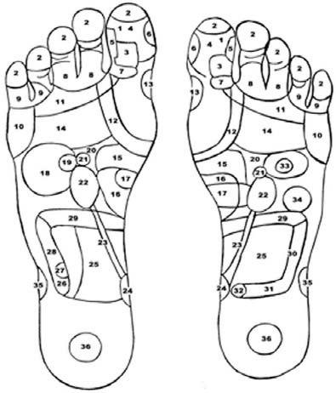

***Gambar 16: Titik atau Area Pijat Refleksi di Punggung dan Samping Kaki***

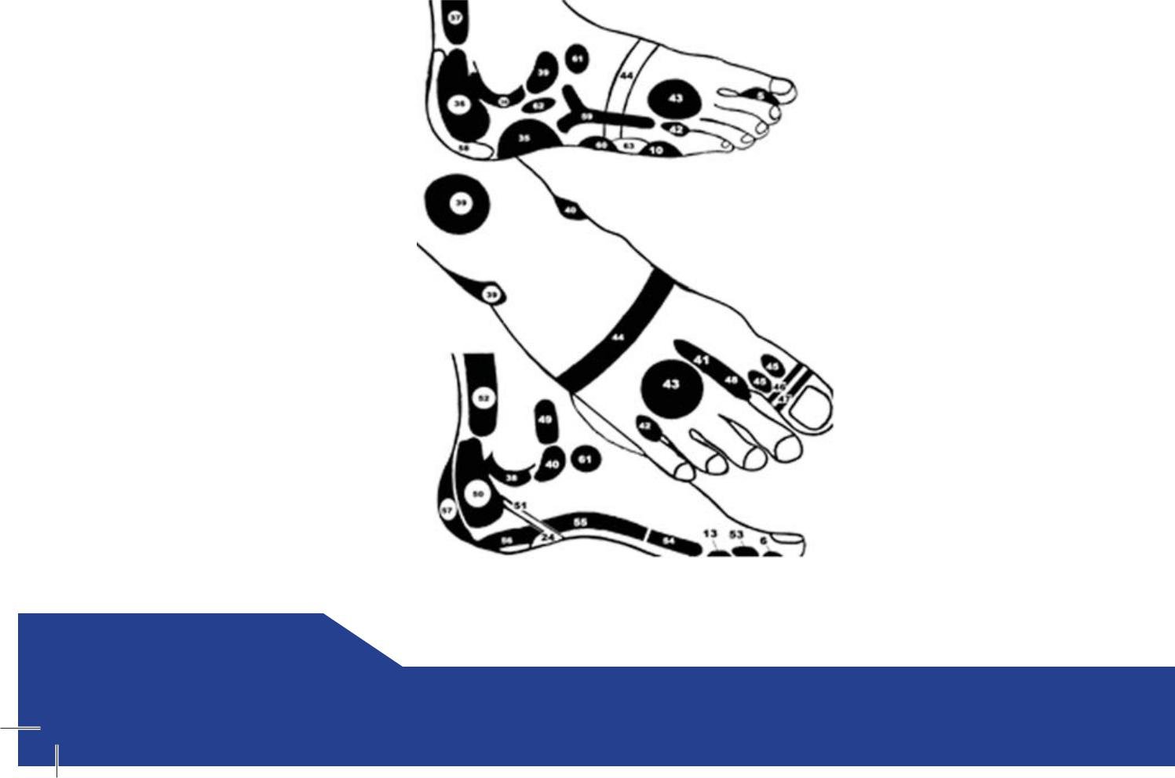

Referensi :

Direktorat Pembinaan Kursus dan Ketrampilan (2015). Ilmu Pijat PengobatanRefleksi Relaksasi